新潟カップ 懇親会のご案内
新潟カップ事務局
１．日 時 ９月２１日（土） １９：３０～
２．場 所 ホンマ健康ランド わくわくバーベキュー会場

新潟市中央区美咲町２丁目１番４１号 ＴＥＬ：０２５-２８３-４１２６（良い風呂）

３．会 費 ５,０００円 当日、会場受付にてお願いいたします。

４．その他 ○当日は新潟駅南口より送迎バスをご用意します。

バスの出発時間は、「１９時００分」です。ご利用される方は時間までに下記集合場所へお集まりください。時間になりましたら出発しますので乗り遅れのないようお願いいたします。

帰りのバス（新潟駅、古町方面）もご用意いたします。

（宿泊施設へお送りするバスはございません。予めご了承ください）

○送迎バスをご利用されない場合は、直接会場へお越しください。
○懇親会に参加される方は別途￥５４０にて入浴することができます。利用される場合はフロントにて
“新潟カップ懇親会参加者”と伝えてください。

【ホンマ健康ランド】新潟市中央区美咲町 ２－１－４１
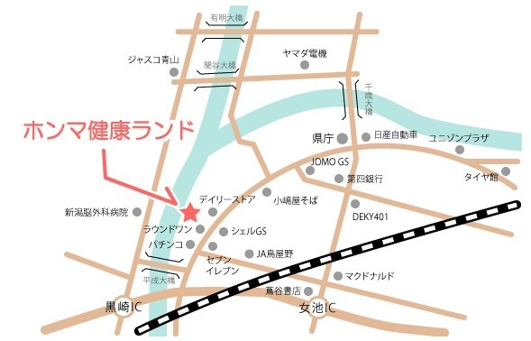

※送迎バス集合場所（新潟駅南口）
